PORTARIA NORMATIVA N° 005, DE 03 DE ABRIL DE 2017.
(Alterada pela Deliberação Plenária CAU/SC nº 515, de 17 de julho de 2020)

Institui e regulamenta os procedimentos referentes ao processo de admissão de pessoal efetivo do Quadro de Pessoal do Conselho de Arquitetura e Urbanismo de Santa Catarina (CAU/SC), e dá outras providências.

O Presidente do Conselho de Arquitetura e Urbanismo de Santa Catarina (CAU/SC), no exercício das atribuições que lhe conferem o art. 35, incisos III, da Lei n° 12.378, de 31 de dezembro de 2010, o art. 66, I e XXXIV do Regimento Interno do CAU/SC;
Considerando a realização de concurso público para provimento de Cargos do Quadro Permanente do CAU/SC, conforme edital nº 01/2016, extrato publicado no Diário Oficial da União – DOU em 12 de dezembro de 2016, na seção 3;
Considerando a homologação do resultado final do concurso público objeto do Edital nº 01/2016 do CAU/SC no DOU em 03 de abril de 2017 e a necessidade da realização das primeiras convocações dos aprovados no certame;
Considerando a necessidade de adequação da Portaria Normativa nº 07 do CAU/SC, de 13/06/2014, à realidade e às necessidades atuais do CAU/SC;

RESOLVE:

Art. 1° Os empregos do CAU/SC são acessíveis a todos os brasileiros, observados os requisitos estabelecidos em lei, nesta Portaria Normativa e em outras normas administrativas do Conselho.
Art. 2º A nomeação para empregos de provimento efetivo do CAU/SC obedecerá a ordem de classificação dos candidatos habilitados e o prazo de validade do concurso.
§ 1º Será tornada sem efeito a nomeação se a posse não se verificar no prazo estabelecido ou se o nomeado for julgado incapaz em inspeção médica ou exame psicotécnico, caso exigidos no edital do concurso.
§ 2º As pessoas portadoras de deficiência, habilitadas em concurso público, serão nomeadas para as vagas que lhes forem destinadas no respectivo edital, observada a compatibilidade da deficiência de que são portadoras com as atribuições do emprego.
Art. 3º Os candidatos aprovados e classificados para ocupar emprego de provimento efetivo no CAU/SC, quando convocados, têm um prazo máximo de 15 (quinze) dias corridos, contados a partir da data da publicação da convocação no DOU, para assumir suas atividades.
§ 1º Fica estabelecido o prazo de 10 (dez) dias corridos, a contar da publicação da convocação no D.O.U., para os aprovados convocados apresentarem os documentos necessários para sua contratação, previstos no Edital de Concurso nº 01/2016).

Art. 4º Após a apresentação dos documentos, a contratação, pelo CAU/SC, dos candidatos aprovados em concurso público para emprego de provimento efetivo, será formalizada mediante a assinatura de contrato de trabalho (modelo – Anexo I) sob o regime de experiência.
§ 1º O prazo de experiência inicial é de 30 (trinta) dias, podendo ser renovado por mais 60 (sessenta) dias, caso em que o período de experiência totalizaria 90 (noventa) dias.
§ 2º Durante o período de experiência, o empregado poderá ser submetido a treinamento, inclusive em serviço.
§ 3º O período de experiência ficará suspenso durante as licenças e os afastamentos do empregado por motivos previstos na legislação trabalhista ou em normas internas do CAU/SC.
§ 4º Findo o período de experiência e sendo mantido o vínculo de emprego, o contrato se transmudará em contrato de trabalho por período indeterminado.
Art. 5° Os empregados admitidos conforme aprovação em concurso público e que firmarem contrato de experiência com o CAU/SC, na forma do artigo 2° desta Portaria Normativa, terão seu desempenho avaliado por seu superior hierárquico, por meio do Formulário anexo (Anexo II).
§ 1º A primeira avaliação de desempenho será aplicada após o empregado completar 25 (vinte e cinco) dias de trabalho e a segunda avaliação após completar 60 (sessenta) dias, a contar da data da assinatura do contrato de experiência.
§ 2º As avaliações estão desmembradas em dois grupos de competências: “Competências Humanas” e “Competências Funcionais”, as quais serão avaliadas de acordo com o emprego.
§ 3º As notas serão aplicadas a cada competência, de acordo com as avaliações realizadas, considerando as seguintes premissas e respectivas pontuações:
- Nunca - 0 (zero),
- Quase nunca - 2,00 (dois),
- Algumas vezes - 4,00 (quatro),
- Várias vezes 6 (seis),
- Quase sempre - 8 (oito)
- Sempre 10 (dez);
§ 4º A média final se dará pelo somatório de todas as médias (notas recebidas pelo empregado, dividido pelo número de competências de cada grupo avaliado).
§ 5º O empregado que não obtiver o Desempenho Global – DG mínimo de 7 (sete) pontos, equivalente a 70% da nota máxima admitida, terá seu contrato de experiência rescindido, não fazendo jus à efetivação no Quadro de Pessoal do CAU/SC.
§ 6º A rescisão do contrato de experiência, pelo não atingimento da nota estabelecida no parágrafo anterior, poderá se dar, após a primeira avaliação e o decurso do período de experiência inicial de 30 (trinta) dias, ou após a segunda avaliação e o decurso do período de experiência de 90 (noventa) dias, de acordo com a perspectiva de melhora do empregado avaliada por seu superior hierárquico.
Art. 6° Revogada a Portaria Normativa nº 07 do CAU/SC, de 13 de junho de 2014, e as demais disposições em contrário, esta Portaria Normativa entra em vigor a partir desta data.
Dê-se ciência aos interessados e a quem de direito para que a presente produza seus efeitos.

Cumpra-se.

___________________________________________________
Luiz Alberto de Souza
Arquiteto e Urbanista
Presidente do CAU/SC

Publicada em: 03/04/2017.

ANEXO I

CONTRATO DE TRABALHO POR PRAZO
DETERMINADO SOB REGIME DE EXPERIÊNCIA

DAS PARTES
I – CONSELHO DE ARQUITETURA E URBANISMO DE SANTA CATARINA, autarquia federal de fiscalização profissional regida pela Lei n° 12.378, de 31 de dezembro de 2010, inscrito no CNPJ sob o n° 14.895.272/0001-01, com sede na Avenida Prefeito Osmar Cunha, nº 260, Ed. Royal Business Center, 6º andar, Centro, Florianópolis/SC, CEP 88.010-100, representado neste ato pelo Presidente, Sr. Luiz Alberto de Souza, brasileiro, arquiteto e urbanista, casado, portador da Carteira de Identidade n° 46341528 , expedida pela SSP-SC, inscrito no CPF sob n° 312.020.559-15, residente e domiciliado em Joinville (SC), doravante designado CAU/SC ou EMPREGADOR; e
II – XXXXXXXXXXXXXXXXXXXX, portador (a) da CTPS nº xxxxxx, série xxxx, da carteira de identidade nº xxxxxx, expedida pelo (a) SSP/SC, e do CPF nº xxxxx, residente e domiciliado (a) xxxxxx, CEP xxxx, doravante designado EMPREGADO;
Resolvem, tendo em vista o resultado do Concurso Público, objeto do Edital nº 01/2016 do CAU/SC, homologado e publicado no DOU em 03.04.2017, firmar o presente CONTRATO DE TRABALHO POR PRAZO DETERMINADO SOB REGIME DE EXPERIÊNCIA, que se regerá pela Consolidação das Leis do Trabalho (CLT) e pelas cláusulas e condições dispostas neste Contrato.

CLÁUSULA PRIMEIRA – DO OBJETO
1.1 – O presente instrumento tem por objeto a contratação do EMPREGADO, que trabalhará para o EMPREGADOR na função de xxxxxxx segundo as necessidades do CAU/SC, de acordo com o Edital do Concurso Público n° 01/2016 do CAU/SC e o Plano de Cargos, Carreiras e Salários de 2017 do CAU/SC.
1.2 – Fica obrigado o EMPREGADO a prestar todo e qualquer serviço compatível com a sua condição pessoal, que não demande formação específica e diferenciada, posto que a distribuição de tarefas encontra-se dentro da esfera discricionária do poder diretivo do EMPREGADOR, nos exatos termos do artigo 456 CLT.
1.3 – As principais atribuições e responsabilidades do EMPREGADO estão previstas no Plano de Cargos, Carreiras e Salários de 2017 do CAU/SC.

CLÁUSULA SEGUNDA - DO PERÍODO DE EXPERIÊNCIA
2.1 – O presente documento é firmado sob a modalidade de contrato por prazo determinado sob o regime de experiência, cujo período de vigência será de 30 (trinta) dias, podendo ser renovado por mais 60 (sessenta) dias, nos termos do art. 445 da CLT.
2.2 – No período avençado na cláusula 2.1., o EMPREGADO será avaliado nos termos da Portaria Normativa CAU/SC n° 05, de 04 de abril de 2017 do CAU/SC e do Plano de Cargos, Carreiras e Salários de 2017 do CAU/SC.

CLÁUSULA TERCEIRA – DO PRAZO E DA PRORROGAÇÃO
3.1 – O prazo de experiência inicial é de 30 (trinta) dias, podendo ser renovado por mais 60 (sessenta) dias, caso em que o período de experiência totalizará 90 (noventa) dias.
3.2 – Após o empregado completar 25 (vinte e cinco) dias de trabalho, a contar da data da assinatura do contrato de experiência, ele será submetido à primeira avaliação de desempenho, e, após completar 85 (oitenta e cinco) dias, ele será submetido à segunda avaliação.
3.3 – O empregado que não obtiver o Desempenho Global – DG mínimo de 7 (sete) pontos, equivalente a 70% da nota máxima admitida, terá seu contrato de experiência rescindido.
3.4 – Vencido o prazo experimental, e continuando o EMPREGADO a prestar serviços, este contrato será considerado por prazo indeterminado, ficando prorrogadas todas as suas cláusulas, enquanto não houver a rescisão contratual.

CLÁUSULA QUARTA – DO LOCAL DA PRESTAÇÃO DOS SERVIÇOS
4.1 – Os serviços serão, regra geral, prestados na Cidade de XXX, Santa Catarina, na sede do EMPREGADOR ou nos locais onde haja atividades ou eventos do CAU/SC.
4.2 - O EMPREGADO se compromete a realizar viagens e a praticar atividades externas em atendimento às necessidades do EMPREGADOR, as quais serão realizadas em atenção às Normas Internas do CAU/SC e somente ocorrerão mediante autorização do coordenador e/ou gerente responsável.
4.3 – Os registros das horas despendidas em deslocamentos e em atividades externas deverão ser entregues ao coordenador e/ou gerente responsável em até 48 (quarenta e oito) horas após o retorno do EMPREGADO, para validação dos horários.

CLÁUSULA QUINTA – DA JORNADA DE TRABALHO
5.1 – O EMPREGADO cumprirá jornada de trabalho de 40 (quarenta) horas semanais, devendo ser respeitados os horários conforme estabelecido na Portaria Normativa nº 014, de 18 de Abri de 2016, do CAU/SC.

5.2 – O EMPREGADO fica obrigado a cumprir integralmente a jornada contratada e a proceder ao seu registro diário no sistema de registro eletrônico ou em outro instrumento de controle dos horários de trabalho, o qual deverá registrar a exata jornada praticada - horários de entrada, intervalos, horários de saída e as horas extras que forem praticadas.
5.3 – As horas extras serão praticadas somente mediante autorização do coordenador e/ou gerente responsável e quando necessárias à execução das atividades, devendo ser todas registradas nos controles de ponto fornecidos pelo EMPREGADOR, sob pena de não pagamento.
5.4 – Deixando de anotar a jornada (horas trabalhadas, intervalos, horas extras, horas de deslocamento e horas decorrentes de atividade externa) nos controles de horário fornecidos, o EMPREGADO deverá comunicar o coordenador ou gerente responsável na mesma data e justificar, o motivo pelo não preenchimento dos documentos, sob pena de lhe ser aplicada penalidade disciplinar.
5.5 – As variações no registro dos horários de trabalho não excedentes de cinco minutos, indiferente se antecederem ou sucederem a jornada de trabalho, não serão consideradas, desde que observado o limite máximo de dez minutos diários (§ 1º, art. 58, CLT).
5.6 A tolerância diária permitida será de até 30 minutos, conforme estabelecido na Portaria Normativa nº 014 do CAU/SC, de 18 de Abril de 2016, a qual deverá ser compensada no mesmo dia, estabelecido a hora máxima de saída às 18:00 horas, sem a necessidade de justificativas.
5.7 Em atendimento ao artigo 7º, XIII, da Constituição Federal, as PARTES adotarão regime de compensação de horas, de forma que eventuais horas extraordinárias, faltas e atrasos poderão ser compensados, no decorrer de até 15 dias, observando-se os limites de 10 (dez) horas diárias (artigo 59, CLT) e 44 (quarenta e quatro) semanais e o estabelecido no item 5.5.
5.8 A compensação de horários superiores ao estabelecido no item 5.6 será praticada somente mediante autorização prévia do coordenador e/ou gerente responsável e quando necessária à execução das atividades laborais, devendo todas as horas trabalhadas serem devidamente anotadas no registro de ponto eletrônico pelo EMPREGADO.
5.9 As horas relativas à compensação de horário integram a jornada regular de trabalho, não sendo consideradas horas extraordinárias.

CLÁUSULA SEXTA – DA REMUNERAÇÃO
6.1 – O EMPREGADO perceberá mensalmente o salário registrado em sua CTPS até o quinto dia útil do mês.
6.2 – A remuneração devida nos termos desta cláusula está sujeita aos acréscimos e descontos previstos na legislação aplicável ao contrato de trabalho.
6.3 – O EMPREGADO autoriza o EMPREGADOR a descontar da sua remuneração ou de quaisquer outros direitos de natureza trabalhista, inclusive do Termo de Rescisão Contratual, as contribuições legais e/ou convencionadas, os eventuais adiantamentos concedidos, inclusive os relativos a viagens, empréstimos porventura concedidos, outros valores devidamente autorizados, e também qualquer prejuízo ou dano causado ao seu patrimônio, por culpa, dolo, imprudência, negligência ou imperícia, inclusive, os advindos de extravio, perda ou quebra de equipamentos e ferramentas de trabalho sob sua responsabilidade.
6.4 – As despesas com o presente contrato correrão à conta das dotações orçamentárias Próprias para remuneração de pessoal do CAU/SC, consignadas para o Exercício de 2017, Rubrica Orçamentária n° 6.2.2.1.1.01.01.01.

CLÁUSULA SÉTIMA – DOS INSTRUMENTOS DE TRABALHO
7.1 – O EMPREGADOR disponibilizará ao EMPREGADO ferramentas de trabalho de sua propriedade para a exclusiva prestação dos serviços.
7.2 – No que concerne às ferramentas cibernéticas que lhe forem disponibilizadas, tais como micro computadores e/ou notebooks, tablet’s, internet e e-mails corporativos, é vedado ao EMPREGADO:
a) o acesso a sites, redes sociais, portais de bate-papo, fotos, mensagens, blogs, chats, entre outros, durante o horário de trabalho;
b) passar com cópia ou através de pendrive, CD, DVD, HD externo ou outro meio periférico para o computador corporativo e/ou outra ferramenta cibernética qualquer arquivo não relacionado às atividades laborais;
c) fazer “download” de qualquer arquivo via internet, sem a autorização do EMPREGADOR;
d) copiar arquivos do EMPREGADOR ou de terceiros para pen drive, CD, DVD, HD externo ou qualquer outro meio eletrônico ou enviá-los para e-mail particular ou de terceiro sem autorização do EMPREGADOR;
e) usar a impressora para imprimir materiais de interesse pessoal ou de terceiros;
f) praticar atividades ilícitas, imorais ou contrárias aos bons costumes, de interesse próprio ou de terceiros, utilizando-se dos instrumentos de trabalho, recursos, instalações, bens móveis e imóveis de propriedade do EMPREGADOR;
g) utilizar o e-mail corporativo para tratar de assuntos pessoais ou que não tenham relação com o trabalho;
h) alterar a assinatura do e-mail corporativo padrão sem autorização de seu superior.
7.3 – Fica ciente o EMPREGADO de que o EMPREGADOR se reserva ao direito de monitorar o uso de todas as ferramentas de trabalho, inclusive o e-mail corporativo e os sites visitados pelo EMPREGADO, a qualquer tempo e ao seu livre critério.
7.4 – Na hipótese de dano por culpa, dolo, negligência, imprudência ou imperícia causada pelo EMPREGADO durante a utilização das ferramentas de trabalho, poderá o EMPREGADOR descontar estes valores em folha de pagamento, conforme previsto no artigo 462 da CLT.

7.5 – Todo e qualquer equipamento entregue ao EMPREGADO para o exercício das suas atividades, bem como todo material escrito ou impresso, em especial os documentos que relatam dados de clientes, segredos, know how, valores, relatórios, estatísticas, planos financeiros, planos de negócio e contratos com terceiros, deverão ser devolvidos quando do término do contrato de emprego, comprometendo-se o EMPREGADO a não fotocopiá-los ou encaminhá-los por e-mail a qualquer destinatário, em parte ou integralmente, sob pena de ser responsabilizado, sem prejuízo da obrigação de pagar indenização por perdas e danos em favor do EMPREGADOR.
7.6 – O EMPREGADO tratará confidencialmente e com total sigilo todos os documentos, informações e dados da empresa a que tiver acesso em virtude da sua função e/ou das suas atividades laborais.

CLÁUSULA OITAVA – ATESTADOS MÉDICOS
8.1 – Fica o EMPREGADO alertado de que para os atestados médicos ou declarações de comparecimento ter validade, estes deverão conter: o período do afastamento concedido ao segurado; diagnóstico codificado, conforme o Código Internacional de Doença – CID, assinatura do médico ou odontólogo sobre carimbo do qual conste o seu nome completo e seu número de registro no respectivo conselho profissional (Resolução 1.648/2002 do Conselho Federal de Medicina) e no caso das declarações de comparecimento estar especificado de forma clara o período (início e término) de duração da consulta médica e ou exame.
8.2 – Os atestados médicos deverão ser entregues pelo EMPREGADO ao Administrativo/RH no prazo de 24 horas após seu retorno ao trabalho, tendo o empregado a obrigação de comunicar a Gerência Administrativa (setor de RH) o prazo de duração do mesmo no primeiro dia de afastamento. A declaração de comparecimento médico deverá ser entregue no mesmo dia, quando retornar ao trabalho ou no dia seguinte a consulta quando não retornar ao trabalho.

CLÁUSULA NONA – DAS NORMAS E POLÍTICAS INTERNAS

9.1 – Todas as Normas, Políticas e Diretrizes da Empresa integram o presente Contrato de Trabalho e a violação de quaisquer delas implicará em sanção, cuja graduação dependerá da gravidade e reincidência da infração cometida.

CLÁUSULA DÉCIMA – DAS PENALIDADES

10.1 – O não cumprimento e observância das cláusulas estabelecidas neste Contrato Individual de Trabalho podem gerar sanções como advertência verbal, advertência por escrito, suspensão e, por fim, dependendo da gravidade e/ou reincidência da falta, até a dispensa por justa causa capitulada pelo artigo 482 pela CLT.
10.2 – A escolha da sanção a ser aplicada será realizada pelo EMPREGADOR e dependerá da gravidade e da reincidência do acontecimento.

CLÁUSULA DÉCIMA PRIMEIRA – DA RESCISÃO

11.1 – Operar-se-á a Rescisão do presente Contrato pela decorrência do seu prazo de vigência sem a efetivação do EMPREGADO no Quadro de Pessoal do CAU/SC, nos termos da Portaria Normativa n° 05, de 04 de abril de 2017, do CAU/SC não sendo nenhuma indenização devida.
11.2 – Se qualquer das PARTES rescindir o Contrato antes de findo o seu prazo de vigência, aplicar-se-á o disposto no artigo 477 e seguintes da Consolidação das Leis do Trabalho.

CLÁUSULA DÉCIMA SEGUNDA – DO FORO
12.1 – O foro competente para dirimir qualquer dúvida resultante do cumprimento deste contrato é o do local da prestação do serviço.

E por estarem de pleno acordo, as partes contratantes assinam o presente contrato em 02 (duas) vias de iguais teor e forma, ficando a primeira em poder do EMPREGADOR e a segunda com o EMPREGADO.

Florianópolis/SC, xx de xxxxx de xxxx.

Luiz Alberto de Souza xxxxxxxxxxxxxxxxxxxxxxxx
Presidente – CAU/SC EMPREGADO
EMPREGADOR
Testemunhas:
Assinatura: ________________________ Assinatura: _______________________
Nome: ___________________________ Nome:_____________________________
CPF:____________________________ CPF: _____________________________

ANEXO I
(Redação dada pela Deliberação Plenária CAU/SC nº 515, de 17 de julho de 2020)

CONTRATO DE TRABALHO POR PRAZO
DETERMINADO SOB REGIME DE EXPERIÊNCIA

DAS PARTES
I – CONSELHO DE ARQUITETURA E URBANISMO DE SANTA CATARINA, autarquia federal de fiscalização profissional regida pela Lei n° 12.378, de 31 de dezembro de 2010, inscrito no CNPJ sob o n° 14.895.272/0001-01, com sede na Avenida Prefeito Osmar Cunha, nº 260, Ed. Royal Business Center, 6º andar, Centro, Florianópolis/SC, CEP 88.010-100, representado neste ato pelo (a) Presidente, XXXXXXXXXXXXXXXXXXXXXXX, brasileiro (a), arquiteto (a) e urbanista, XXXXXXXXXXXXXXXXXXXXXXXX, portador (a) da Carteira de Identidade n° XXXXXXX, expedida pela SSP-SC, inscrito (a) no CPF sob n° XXXXXXXXXX, residente e domiciliado (a) em XXXXXXXXXXXXXXXXXXX (SC), doravante designado CAU/SC ou EMPREGADOR; e
II – XXX, portador (a) da CTPS nº XXX série XXX, da carteira de identidade nº XXX, expedida pelo (a) XXX, e do CPF nº XXX, residente e domiciliado (a) XXXX, doravante designado EMPREGADO;
Resolvem, tendo em vista o resultado do Concurso Público, objeto do Edital nº 01/2016 do CAU/SC, homologado e publicado no DOU em 03.04.2017, firmar o presente CONTRATO DE TRABALHO POR PRAZO DETERMINADO SOB REGIME DE EXPERIÊNCIA, que se regerá pela Consolidação das Leis do Trabalho (CLT) e pelas cláusulas e condições dispostas neste Contrato.

CLÁUSULA PRIMEIRA – DO OBJETO
1.1 – O presente instrumento tem por objeto a contratação do EMPREGADO, que trabalhará para o EMPREGADOR na função de XXX segundo as necessidades do CAU/SC, de acordo com o Edital do Concurso Público n° 01/2016 do CAU/SC e o Plano de Cargos, Carreiras e Salários de 2017 do CAU/SC.
1.2 – Fica obrigado o EMPREGADO a prestar todo e qualquer serviço compatível com a sua condição pessoal, que não demande formação específica e diferenciada, posto que a distribuição de tarefas se encontra dentro da esfera discricionária do poder diretivo do EMPREGADOR, nos exatos termos do artigo 456 CLT.
1.3 – As principais atribuições e responsabilidades do EMPREGADO estão previstas no Plano de Cargos, Carreiras e Salários de 2017 do CAU/SC.

CLÁUSULA SEGUNDA - DO PERÍODO DE EXPERIÊNCIA
2.1 – O presente documento é firmado sob a modalidade de contrato por prazo determinado sob o regime de experiência, cujo período de vigência será de 30 (trinta) dias, podendo ser renovado por mais 60 (sessenta) dias, nos termos do art. 445 da CLT.
2.2 – No período avençado na cláusula 2.1., o EMPREGADO será avaliado nos termos da Portaria Normativa CAU/SC n° 05, de 03 de abril de 2017 do CAU/SC e do Plano de Cargos, Carreiras e Salários de 2017 do CAU/SC.

CLÁUSULA TERCEIRA – DO PRAZO E DA PRORROGAÇÃO
3.1 – O prazo de experiência inicial é de 30 (trinta) dias, podendo ser renovado por mais 60 (sessenta) dias, caso em que o período de experiência totalizará 90 (noventa) dias.
3.2 – Após o empregado completar 25 (vinte e cinco) dias de trabalho, a contar da data da assinatura do contrato de experiência, ele será submetido à primeira avaliação de desempenho, e, após completar 85 (oitenta e cinco) dias, ele será submetido à segunda avaliação.
3.3 – O empregado que não obtiver o Desempenho Global – DG mínimo de 7 (sete) pontos, equivalente a 70% da nota máxima admitida, terá seu contrato de experiência rescindido.
3.4 – Vencido o prazo experimental, e continuando o EMPREGADO a prestar serviços, este contrato será considerado por prazo indeterminado, ficando prorrogadas todas as suas cláusulas, enquanto não houver a rescisão contratual.

CLÁUSULA QUARTA – DO LOCAL DA PRESTAÇÃO DOS SERVIÇOS
4.1 – Os serviços serão prestados em XXXX, Santa Catarina, na sede do EMPREGADOR ou nos locais onde haja atividades ou eventos do CAU/SC. No período de experiência, os serviços serão prestados na Sede do CAU/SC, em Florianópolis, Santa Catarina.
4.2 – O EMPREGADO poderá ser transferido para outra cidade do Estado de Santa Catarina conforme interesse do EMPREGADOR, para o qual será avisado com antecedência mínima de 30 dias.
4.3 – O EMPREGADO se compromete a realizar viagens e a praticar atividades externas em atendimento às necessidades do EMPREGADOR, as quais serão realizadas em atenção às Normas Internas do CAU/SC e somente ocorrerão mediante autorização do seu superior hierárquico.
4.4 – Os registros das horas despendidas em deslocamentos e em atividades externas deverão ser entregues ao seu superior hierárquico em até 48 (quarenta e oito) horas após o retorno do EMPREGADO, para validação dos horários.

CLÁUSULA QUINTA – DA JORNADA DE TRABALHO
5.1 – O EMPREGADO cumprirá jornada de trabalho de 40 (quarenta) horas semanais, devendo ser respeitados os horários acordados, inclusive para a realização de intervalo intrajornada, conforme as normas administrativas do CAU/SC pertinentes.
5.2 – O EMPREGADO fica obrigado a cumprir integralmente a jornada contratada e a proceder ao seu registro diário no sistema de registro eletrônico ou em outro instrumento de controle dos horários de trabalho, o qual deverá registrar a exata jornada praticada - horários de entrada, intervalos, horários de saída e as horas extras que forem praticadas.
5.3 – As horas extras serão praticadas somente mediante autorização do seu superior hierárquico e quando necessárias à execução das atividades, devendo ser todas registradas nos controles de ponto fornecidos pelo EMPREGADOR, sob pena de não pagamento.
5.4 – Deixando de anotar a jornada (horas trabalhadas, intervalos, horas extras, horas de deslocamento e horas decorrentes de atividade externa) nos controles de horário fornecidos, o EMPREGADO deverá comunicar o seu superior hierárquico na mesma data e justificar, o motivo pelo não preenchimento dos documentos, sob pena de lhe ser aplicada penalidade disciplinar.
5.5 – As variações no registro dos horários de trabalho não excedentes de cinco minutos, indiferente se antecederem ou sucederem a jornada de trabalho, não serão consideradas, desde que observado o limite máximo de dez minutos diários (§ 1º, art. 58, CLT).
5.6 - Em atendimento aos artigos 7º, XIII, da Constituição Federal e 59, § 6º, da CLT, as PARTES adotarão regime de compensação de horas, de forma que eventuais horas extraordinárias, faltas e atrasos poderão ser compensados, nos termos das normas administrativas do CAU/SC pertinentes.
5.7 – As horas extraordinárias devidamente autorizadas pelo que não forem compensadas nos termos das normas administrativas do CAU/SC pertinentes serão pagas como horas extraordinárias; da mesma forma que, as horas equivalentes a faltas que não forem objeto de compensação no período acima mencionado serão descontadas do salário do EMPREGADO.

CLÁUSULA SEXTA – DA REMUNERAÇÃO
6.1 – O EMPREGADO perceberá mensalmente o salário registrado em sua CTPS até o quinto dia útil do mês.
6.2 – A remuneração devida nos termos desta cláusula está sujeita aos acréscimos e descontos previstos na legislação aplicável ao contrato de trabalho.
6.3 – O EMPREGADO autoriza o EMPREGADOR a descontar da sua remuneração ou de quaisquer outros direitos de natureza trabalhista, inclusive do Termo de Rescisão Contratual, as contribuições legais e/ou convencionadas, os eventuais adiantamentos concedidos, inclusive os relativos a viagens, empréstimos porventura concedidos, outros valores devidamente autorizados, e também qualquer prejuízo ou dano causado ao seu patrimônio, por culpa, dolo, imprudência, negligência ou imperícia, inclusive, os advindos de extravio, perda ou quebra de equipamentos e ferramentas de trabalho sob sua responsabilidade.
6.4 – As despesas com o presente contrato correrão à conta das dotações orçamentárias Próprias para remuneração de pessoal do CAU/SC.

CLÁUSULA SÉTIMA – DOS INSTRUMENTOS DE TRABALHO
7.1 – O EMPREGADOR disponibilizará ao EMPREGADO ferramentas de trabalho de sua propriedade para a exclusiva prestação dos serviços.
7.2 – O EMPREGADO se compromete a não praticar atividades ilícitas, imorais ou contrárias aos bons costumes, de interesse próprio ou de terceiros, utilizando-se dos instrumentos de trabalho, recursos, instalações, bens móveis e imóveis de propriedade do EMPREGADOR, nos termos das normas legais e administrativas pertinentes.
7.3 – Fica ciente o EMPREGADO de que o EMPREGADOR se reserva ao direito de monitorar o uso de todas as ferramentas de trabalho, inclusive o e-mail corporativo e os sites visitados pelo EMPREGADO, a qualquer tempo e ao seu livre critério.
7.4 – Na hipótese de dano por culpa, dolo, negligência, imprudência ou imperícia causada pelo EMPREGADO durante a utilização das ferramentas de trabalho, poderá o EMPREGADOR descontar estes valores em folha de pagamento, conforme previsto no artigo 462 da CLT.

7.5 – Todo e qualquer equipamento entregue ao EMPREGADO para o exercício das suas atividades, bem como todo material escrito ou impresso, em especial os documentos que relatam dados de clientes, segredos, know how, valores, relatórios, estatísticas, planos financeiros, planos de negócio e contratos com terceiros, deverão ser devolvidos quando do término do contrato de emprego, comprometendo-se o EMPREGADO a não fotocopiá-los ou encaminhá-los por e-mail a qualquer destinatário, em parte ou integralmente, sob pena de ser responsabilizado, sem prejuízo da obrigação de pagar indenização por perdas e danos em favor do EMPREGADOR.
7.6 – O EMPREGADO tratará confidencialmente e com total sigilo todos os documentos, informações e dados da empresa a que tiver acesso em virtude da sua função e/ou das suas atividades laborais.

CLÁUSULA OITAVA – ATESTADOS MÉDICOS
8.1 – Fica o EMPREGADO alertado de que para os atestados médicos ou declarações de comparecimento ter validade, estes deverão ser elaborados e apresentados de acordo com as normas administrativas do CAU/SC pertinentes.

CLÁUSULA NONA – DAS NORMAS E POLÍTICAS INTERNAS
9.1 – O EMPREGADO se compromete a respeitar todas as normas administrativas do EMPREGADOR ou do Conselho de Arquitetura e Urbanismo do Brasil – CAU/BR, bem como a legislação, em especial as disposições relativas à atuação dos agentes públicos.
9.2 – Todas as Normas, Políticas e Diretrizes do EMPREGADOR integram o presente Contrato de Trabalho e a violação de quaisquer delas implicará em sanção, cuja graduação dependerá da gravidade e reincidência da infração cometida.

CLÁUSULA DÉCIMA – DAS PENALIDADES
10.1 – Qualquer irregularidade praticada pelo EMPREGADO no exercício de suas atribuições profissionais, ou que tenha relação com estas atribuições, deverá ter sua apuração imediata, mediante a instauração de sindicância ou de processo administrativo disciplinar, nos termos das normas administrativas pertinentes, e poderá resultar na responsabilização administrativa do empregado, mediante a aplicação de uma penalidade disciplinar, tais como advertência, suspensão e despedida por justa causa.

CLÁUSULA DÉCIMA PRIMEIRA – DA RESCISÃO
11.1 – Operar-se-á a Rescisão do presente Contrato pela decorrência do seu prazo de vigência sem a efetivação do EMPREGADO no Quadro de Pessoal do CAU/SC, nos termos da Portaria Normativa n° 05, de 04 de abril de 2017, do CAU/SC, não sendo nenhuma indenização devida.
11.2 – Se qualquer das PARTES rescindir o Contrato antes de findo o seu prazo de vigência, aplicar-se-á o disposto no artigo 477 e seguintes da Consolidação das Leis do Trabalho.

CLÁUSULA DÉCIMA SEGUNDA – DO FORO
12.1 – O foro competente para dirimir qualquer dúvida resultante do cumprimento deste contrato é o do local da prestação do serviço.

E por estarem de pleno acordo, as partes contratantes assinam o presente contrato em 02 (duas) vias de iguais teor e forma, ficando a primeira em poder do EMPREGADOR e a segunda com o EMPREGADO.

Florianópolis/SC, XX de XX de 201X.

___________________________________ _________________________________
XXXXXXXXXXXXXXX XXXXXXXXXXXXXXX
EMPREGADOR EMPREGADO

Testemunhas:

Assinatura: ______________________ Assinatura: ______________________

Nome:__________________________ Nome:__________________________

CPF:___________________________ CPF:____________________________

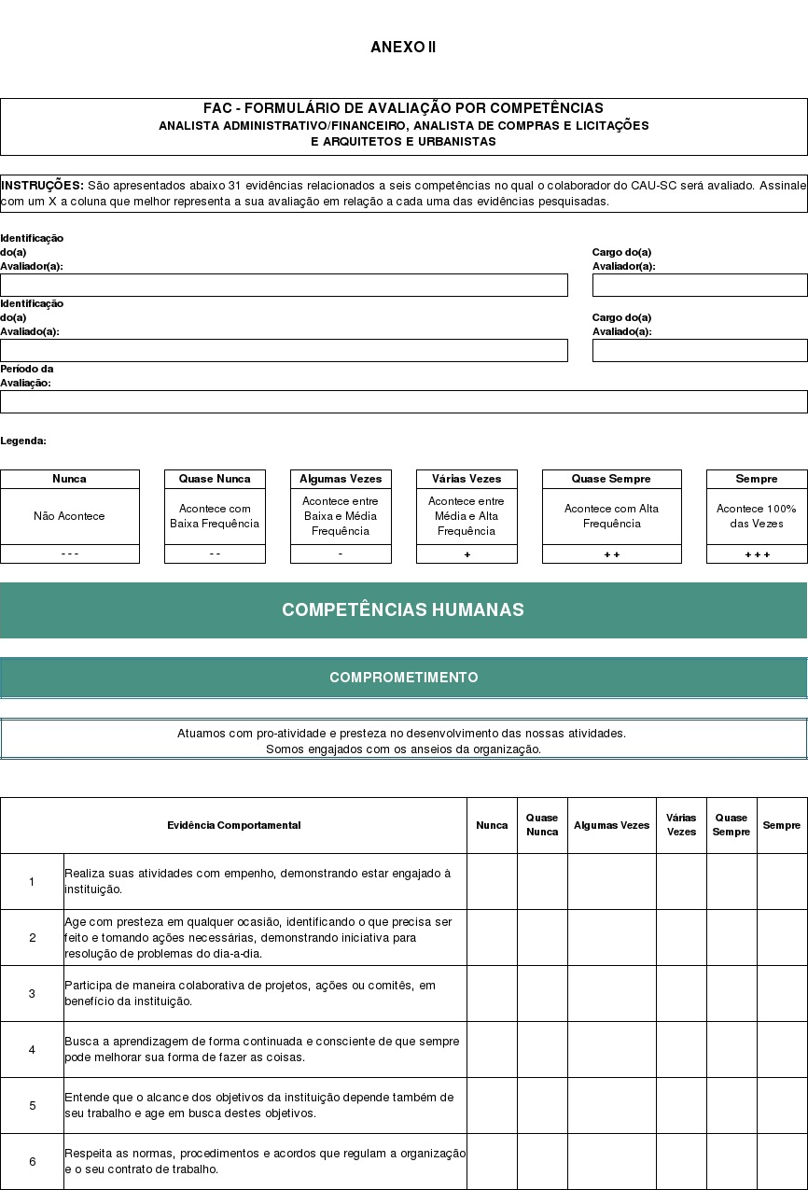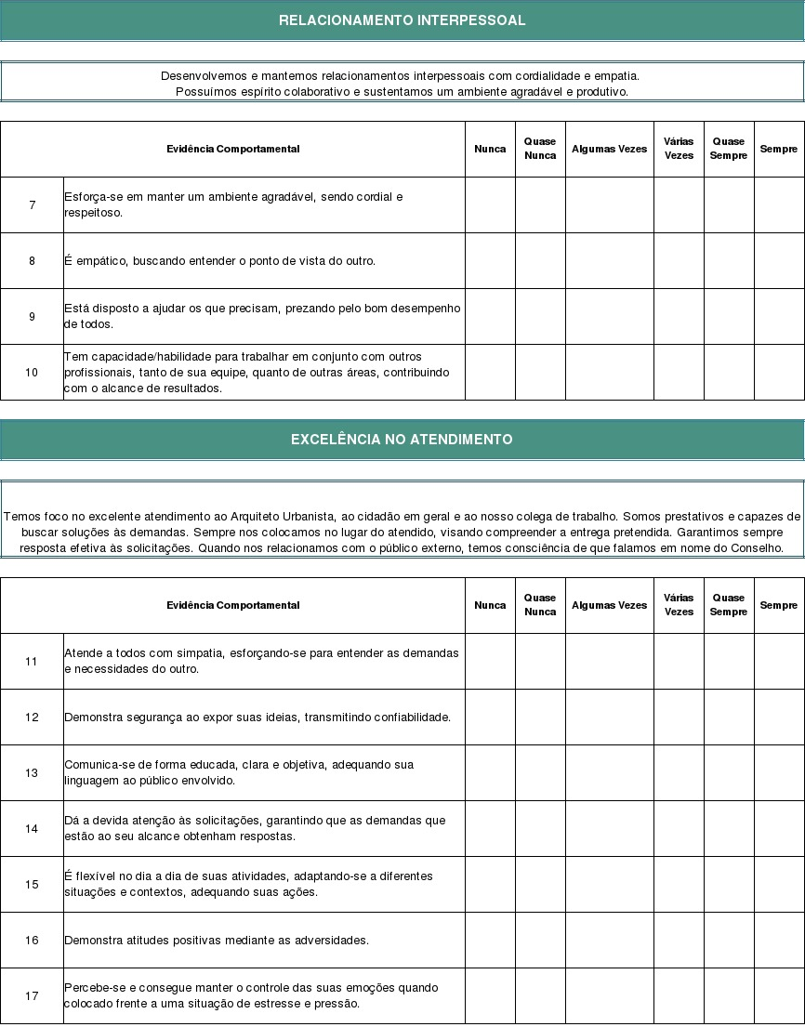
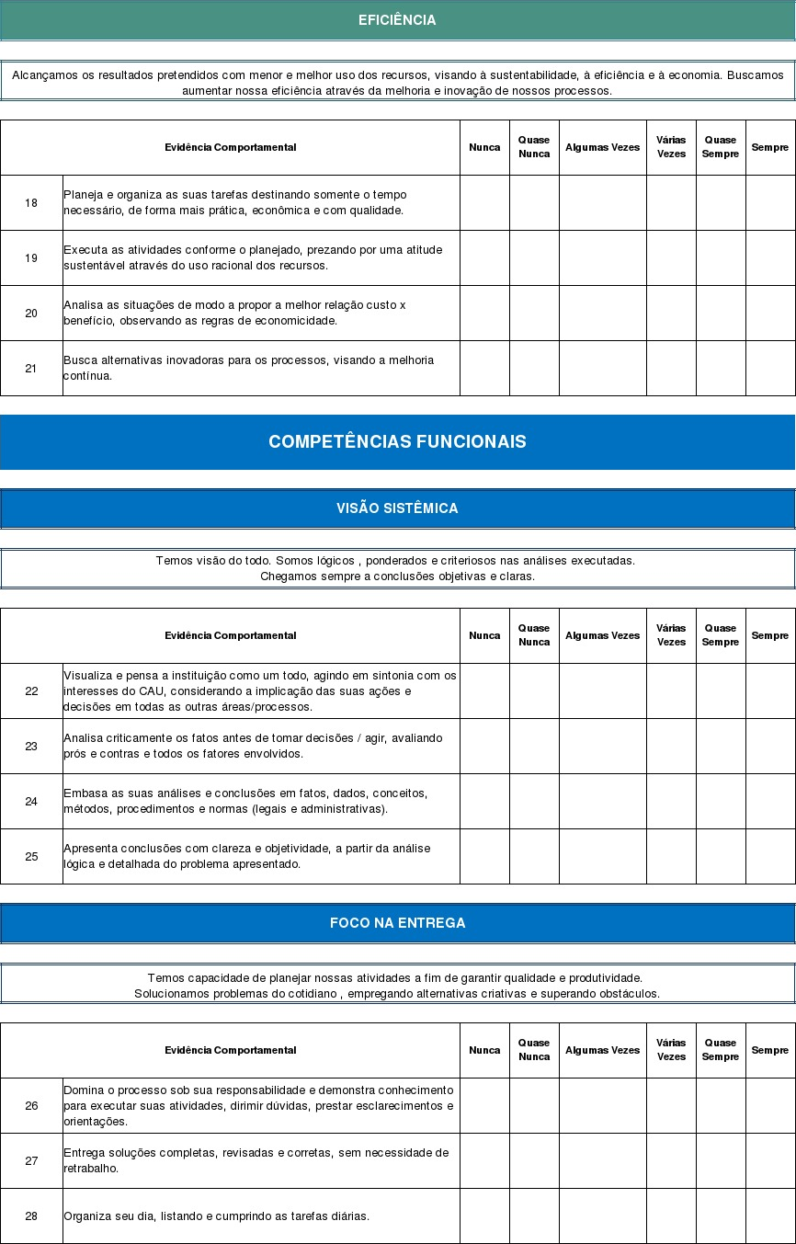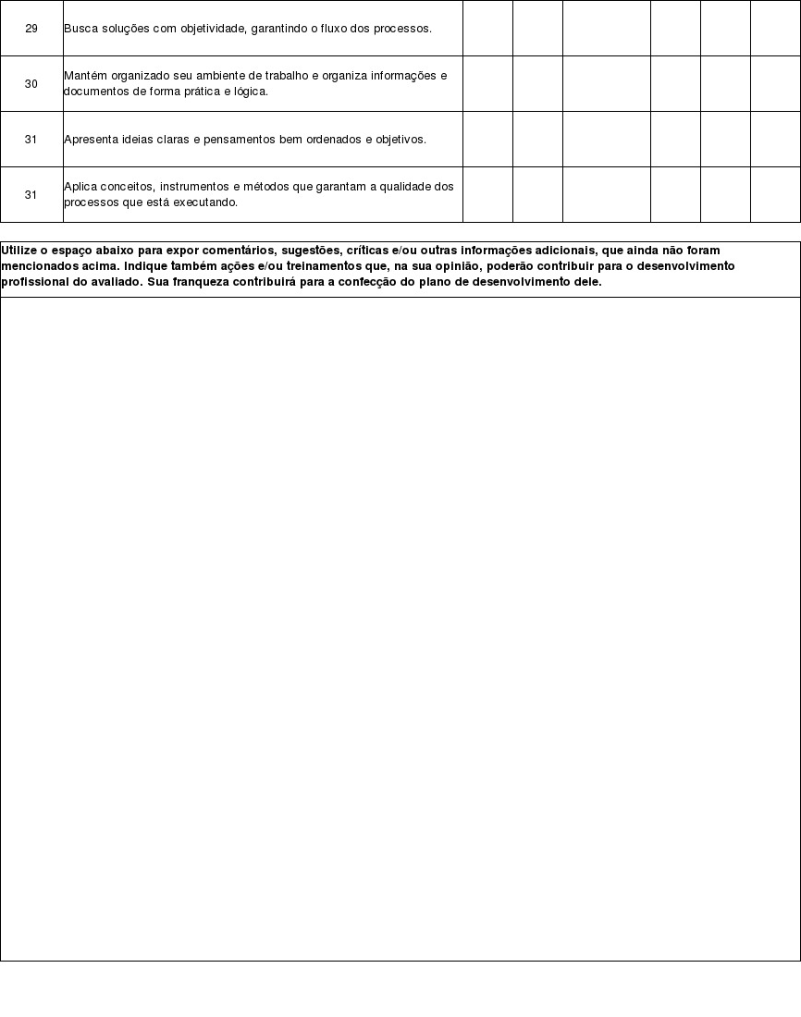
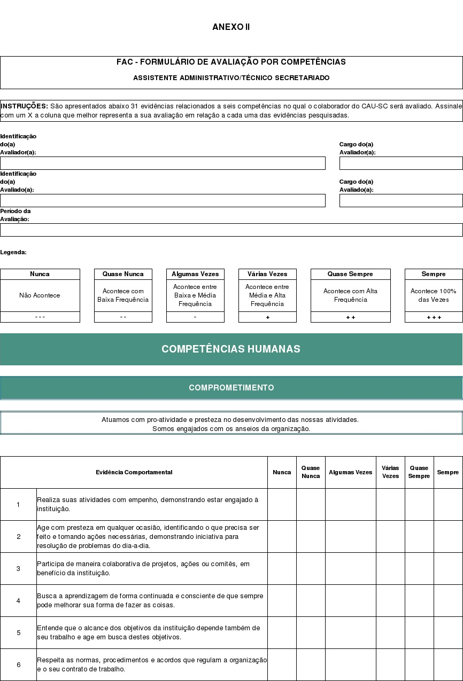
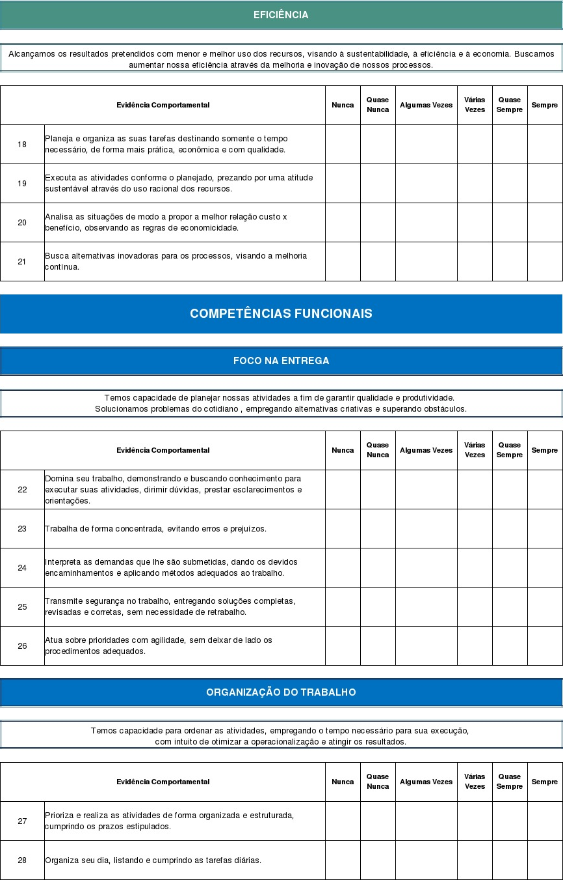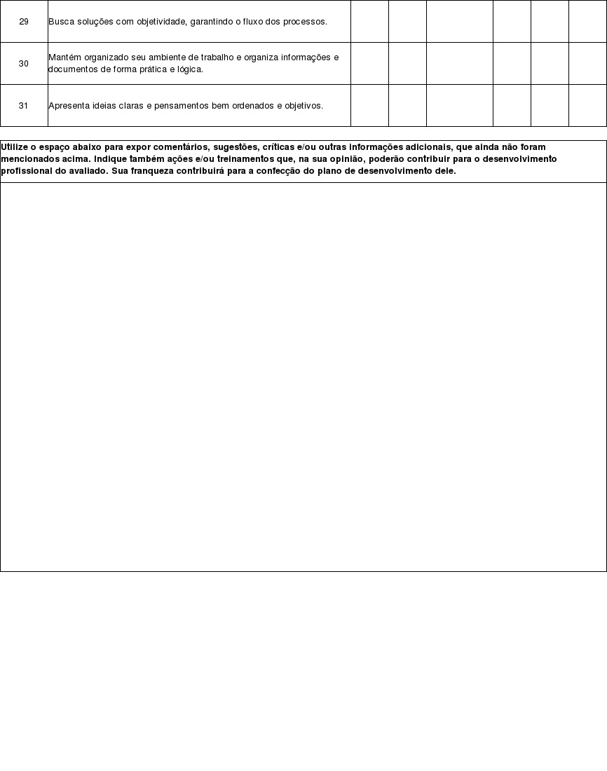

ANEXO III
(Anexo incluído pela Deliberação Plenária CAU/SC nº 515, de 17 de julho de 2020)

CONTRATO DE TRABALHO

TERMO ADITIVO AO CONTRATO DE TRABALHO POR PRAZO DETERMINADO SOB REGIME DE EXPERIÊNCIA FIRMADO EM ____/____/_________.

DAS PARTES
I – CONSELHO DE ARQUITETURA E URBANISMO DE SANTA CATARINA, autarquia federal de fiscalização profissional regida pela Lei n° 12.378, de 31 de dezembro de 2010, inscrito no CNPJ sob o n° 14.895.272/0001-01, com sede na Avenida Prefeito Osmar Cunha, nº 260, Ed. Royal Business Center, 6º andar, Centro, Florianópolis/SC, CEP 88.010-100, representado neste ato pelo (a) Presidente, XXXXXXXXXXXXXXXXXXXXXX, brasileiro (a), arquiteto (a) e urbanista, XXXXXXXXXXXXXXX, portador (a) da Carteira de Identidade n° 53929527 , expedida pela SSP-SC, inscrito (a) no CPF sob n° XXXXXXXXXXXXXXX, residente e domiciliado (a) em XXXXXXXXXXXXXXXXXXXXXXXXX (SC), doravante designado CAU/SC ou EMPREGADOR; e
II – XXXXXXXXXXXXXXXXXXXX, portador (a) da CTPS nº XXXXXXXXXXX série XXXXXXXXXX, da carteira de identidade nº XXXXXXXXXXX, expedida pelo (a) XXXXXXXXXX, e do CPF XXXXXXXXXXXXXXXXXXX, residente e domiciliado (a) XXXXXXXXXXXXXXXXXXXXXXXXXXXXXXXXXXXX, doravante designado EMPREGADO;

Resolvem, de comum acordo, ALTERAR O CONTRATO DE TRABALHO POR PRAZO DETERMINADO SOB REGIME DE EXPERIÊNCIA firmado pelas partes em 00/00/0000, de acordo com o artigo 468 e seguintes da CLT, para alterar as Cláusulas seguintes, as quais integrarão, em sua nova versão, o contrato firmado:

CLÁUSULA QUARTA – DO LOCAL DA PRESTAÇÃO DOS SERVIÇOS
4.1 – Os serviços serão prestados em toda a macrorregião XXX do Estado de Santa Catarina, conforme as normas administrativas do CAU/SC que dispõem sobre a divisão regional do Estado para fins da atuação do EMPREGADOR em todo o território estadual, sendo que o posto de fiscalização do EMPREGADOR nesta macrorregião, considerado o “local principal” de trabalho do EMPREGADO, fica na cidade de XXXX.
4.2 – O EMPREGADO poderá ser transferido para atuar em outra macrorregião do Estado de Santa Catarina ou em uma específica cidade do Estado, conforme interesse do EMPREGADOR, nos termos do artigo 469, § 1º, da CLT e do Edital do Concurso Público n° 01/2016 do CAU/SC, devendo ser avisado com a antecedência mínima de 30 (trinta) dias.
4.3 – O EMPREGADO se compromete a realizar viagens e a praticar atividades externas em atendimento às necessidades do EMPREGADOR, as quais serão realizadas em atenção às Normas Internas do CAU/SC e somente ocorrerão mediante autorização do seu superior hierárquico.

CLÁUSULA QUINTA – DA JORNADA DE TRABALHO
5.1 – O EMPREGADO cumprirá jornada de trabalho de 40 (quarenta) horas semanais, devendo ser respeitados os horários acordados, inclusive para a realização de intervalo intrajornada, conforme as normas administrativas do CAU/SC pertinentes.
5.2 – O EMPREGADO fica obrigado a cumprir integralmente a jornada contratada e a proceder ao seu registro diário no sistema de registro eletrônico ou em outro instrumento de controle dos horários de trabalho, o qual deverá registrar a exata jornada praticada - horários de entrada, intervalos, horários de saída e as horas extras que forem praticadas.
5.3 – As horas extras serão praticadas somente mediante autorização do seu superior hierárquico e quando necessárias à execução das atividades, devendo ser todas registradas nos controles de ponto fornecidos pelo EMPREGADOR, sob pena de não pagamento.
5.4 – Deixando de anotar a jornada (horas trabalhadas, intervalos, horas extras, horas de deslocamento e horas decorrentes de atividade externa) nos controles de horário fornecidos, o EMPREGADO deverá comunicar o seu superior hierárquico na mesma data e justificar, o motivo pelo não preenchimento dos documentos, sob pena de lhe ser aplicada penalidade disciplinar.
5.5 – As variações no registro dos horários de trabalho não excedentes de cinco minutos, indiferente se antecederem ou sucederem a jornada de trabalho, não serão consideradas, desde que observado o limite máximo de dez minutos diários (§ 1º, art. 58, CLT).
5.6 - Em atendimento aos artigos 7º, XIII, da Constituição Federal e 59, § 6º, da CLT, as PARTES adotarão regime de compensação de horas, de forma que eventuais horas extraordinárias, faltas e atrasos poderão ser compensados, nos termos das normas administrativas do CAU/SC pertinentes.
5.7 – As horas extraordinárias devidamente autorizadas pelo superior hierárquico que não forem compensadas nos termos das normas administrativas do CAU/SC pertinentes serão pagas como horas extraordinárias; da mesma forma que, as horas equivalentes a faltas que não forem objeto de compensação no período acima mencionado serão descontadas do salário do EMPREGADO.

CLÁUSULA SÉTIMA – DOS INSTRUMENTOS DE TRABALHO
7.1 – O EMPREGADOR disponibilizará ao EMPREGADO ferramentas de trabalho de sua propriedade para a exclusiva prestação dos serviços.
7.2 – O EMPREGADO se compromete a não praticar atividades ilícitas, imorais ou contrárias aos bons costumes, de interesse próprio ou de terceiros, utilizando-se dos instrumentos de trabalho, recursos, instalações, bens móveis e imóveis de propriedade do EMPREGADOR, nos termos das normas legais e administrativas pertinentes.
7.3 – Fica ciente o EMPREGADO de que o EMPREGADOR se reserva ao direito de monitorar o uso de todas as ferramentas de trabalho, inclusive o e-mail corporativo e os sites visitados pelo EMPREGADO, a qualquer tempo e ao seu livre critério.
7.4 – Na hipótese de dano por culpa, dolo, negligência, imprudência ou imperícia causada pelo EMPREGADO durante a utilização das ferramentas de trabalho, poderá o EMPREGADOR descontar estes valores em folha de pagamento, conforme previsto no artigo 462 da CLT.

7.5 – Todo e qualquer equipamento entregue ao EMPREGADO para o exercício das suas atividades, bem como todo material escrito ou impresso, em especial os documentos que relatam dados de clientes, segredos, know how, valores, relatórios, estatísticas, planos financeiros, planos de negócio e contratos com terceiros, deverão ser devolvidos quando do término do contrato de emprego, comprometendo-se o EMPREGADO a não fotocopiá-los ou encaminhá-los por e-mail a qualquer destinatário, em parte ou integralmente, sob pena de ser responsabilizado, sem prejuízo da obrigação de pagar indenização por perdas e danos em favor do EMPREGADOR.
7.6 – O EMPREGADO tratará confidencialmente e com total sigilo todos os documentos, informações e dados da empresa a que tiver acesso em virtude da sua função e/ou das suas atividades laborais.

CLÁUSULA OITAVA – ATESTADOS MÉDICOS
8.1 – Fica o EMPREGADO alertado de que para os atestados médicos ou declarações de comparecimento ter validade, estes deverão ser elaborados e apresentados de acordo com as normas administrativas do CAU/SC pertinentes.

CLÁUSULA NONA – DAS NORMAS E POLÍTICAS INTERNAS
9.1 – O EMPREGADO se compromete a respeitar todas as normas administrativas do EMPREGADOR ou do Conselho de Arquitetura e Urbanismo do Brasil – CAU/BR, bem como a legislação, em especial as disposições relativas à atuação dos agentes públicos.
9.2 – Todas as Normas, Políticas e Diretrizes do EMPREGADOR integram o presente Contrato de Trabalho e a violação de quaisquer delas implicará em sanção, cuja graduação dependerá da gravidade e reincidência da infração cometida.

CLÁUSULA DÉCIMA – DAS PENALIDADES
10.1 – Qualquer irregularidade praticada pelo EMPREGADO no exercício de suas atribuições profissionais, ou que tenha relação com estas atribuições, deverá ter sua apuração imediata, mediante a instauração de sindicância ou de processo administrativo disciplinar, nos termos das normas administrativas pertinentes, e poderá resultar na responsabilização administrativa do empregado, mediante a aplicação de uma penalidade disciplinar, tais como advertência, suspensão e despedida por justa causa.

Mantem-se vigentes as demais cláusulas do Contrato de Trabalho firmado pelas partes em 00/00/0000.

Florianópolis/SC, XX de XX de 201X.

___________________________________ _________________________________
XXXXXXXXXXXXXX XXXXXXXXXXXXXXX
EMPREGADOR EMPREGADO

Testemunhas:
Assinatura: ______________________ Assinatura: ______________________

Nome:__________________________ Nome:__________________________

CPF:___________________________ CPF:____________________________

